**ภาคผนวก จ**

**ภาพการตรวจวัดแสงสว่างและการตรวจวัดความร้อน**

**ภาคผนวก จ**

**ภาพการตรวจวัดแสงสว่างและการตรวจวัดความร้อน**

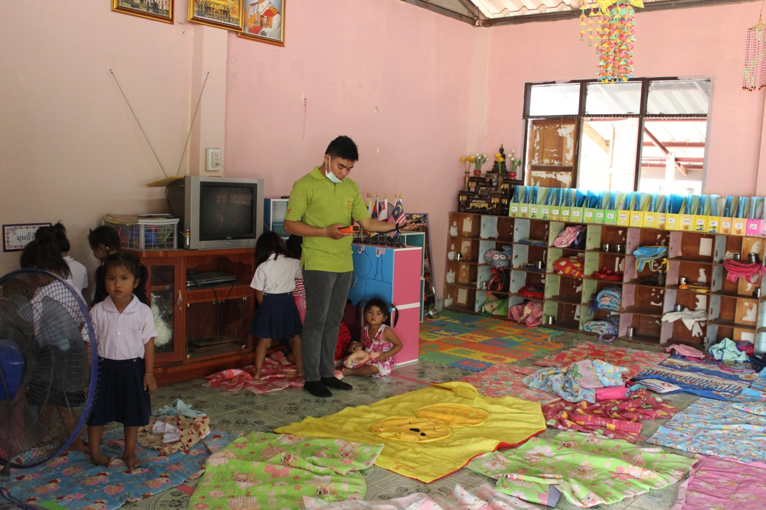

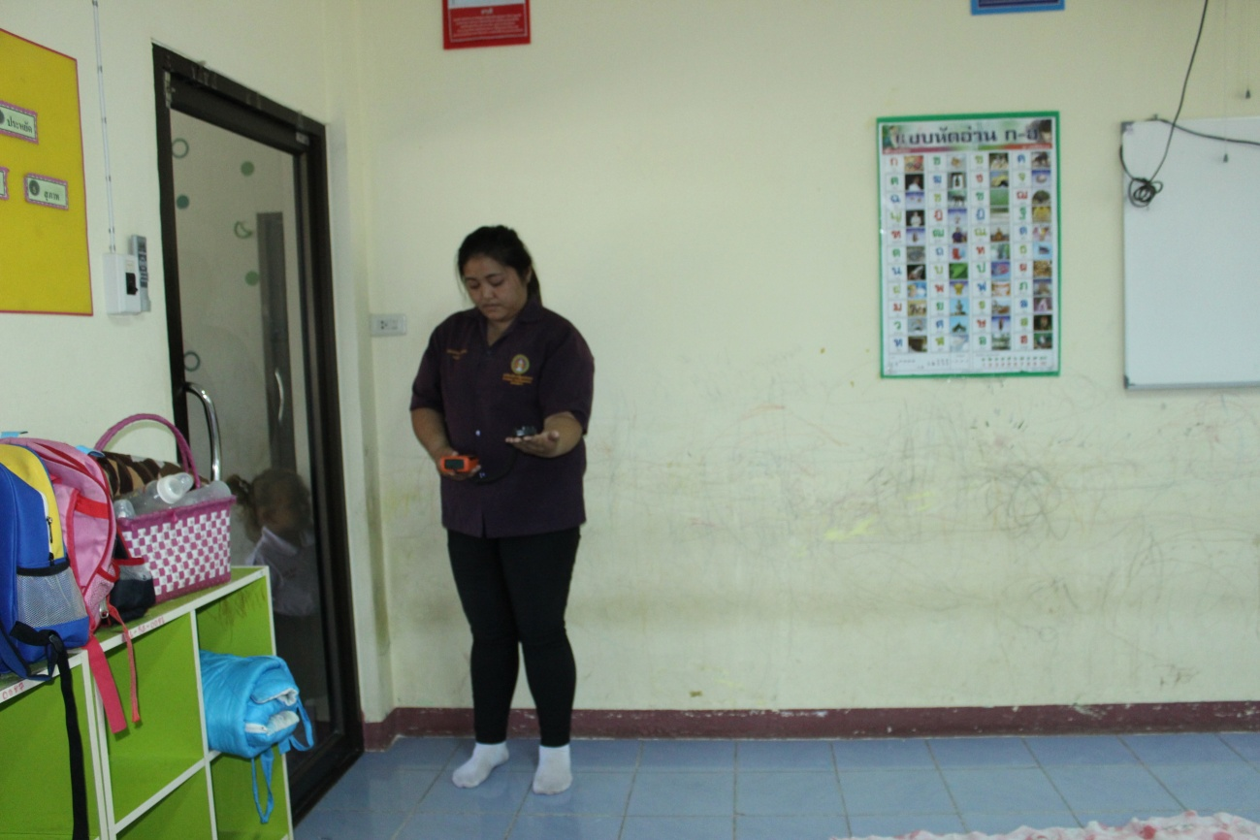**ภาพที่ จ.1** การตรวจวัดแสงเฉลี่ยแบบบริเวณพื้นที่ทั่วไป

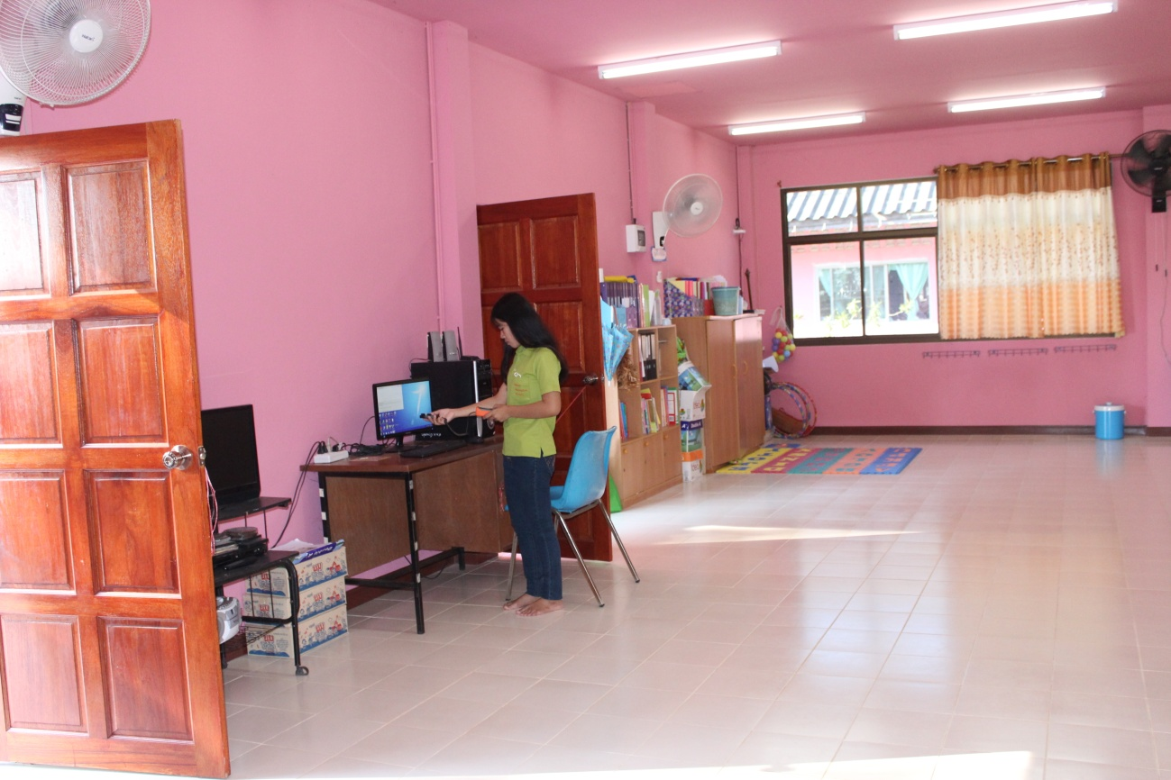

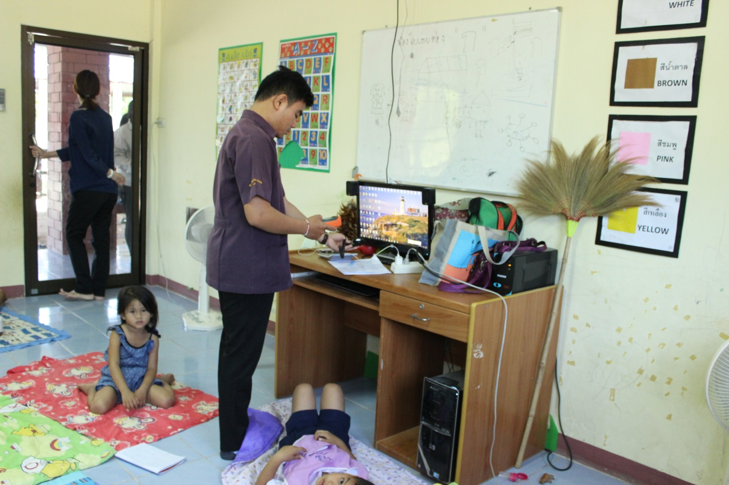

**ภาพที่ จ.2** การตรวจวัดแสงเฉลี่ยแบบจุดปฏิบัติงาน

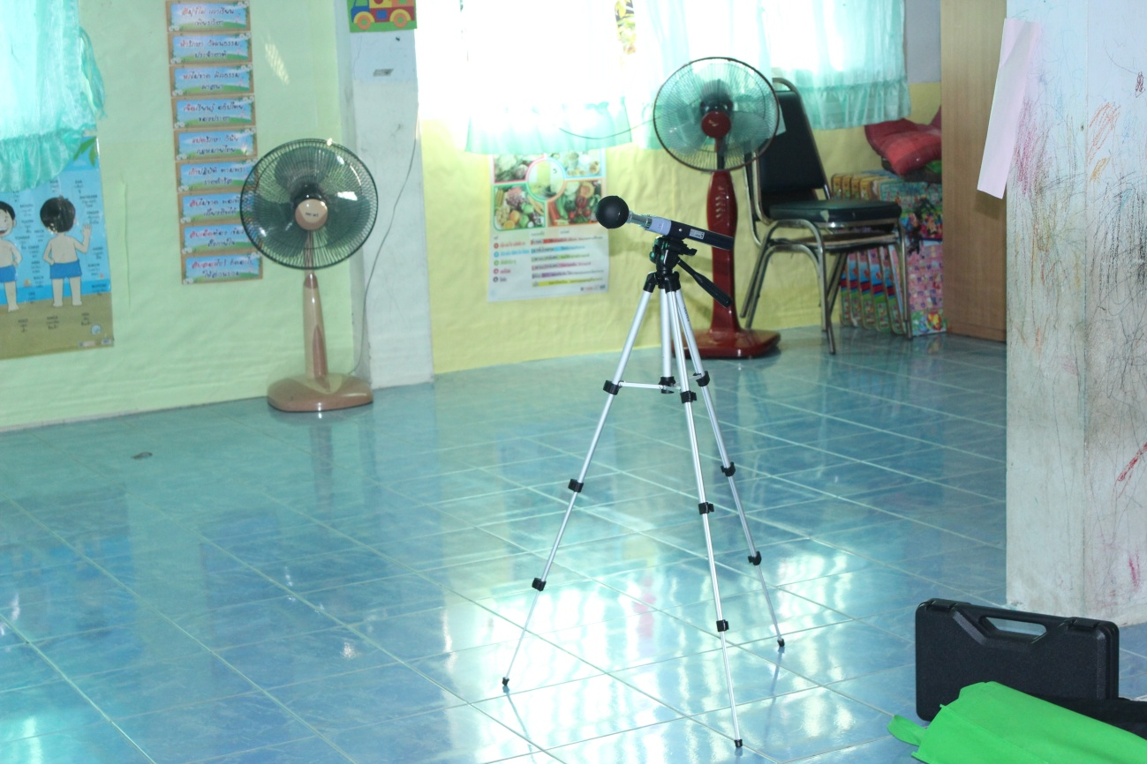

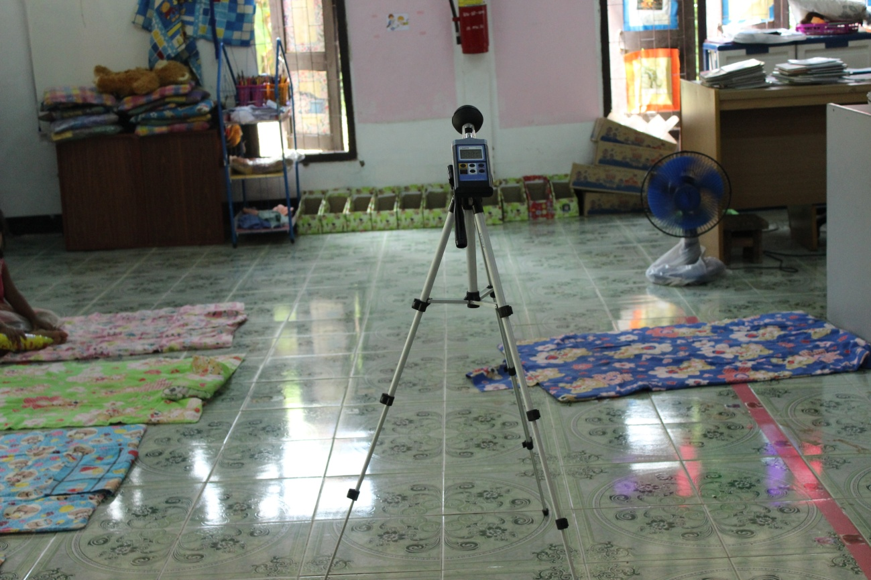

**ภาพที่ จ.3** การตรวจวัดระดับความร้อน